使用的技术工具与方法
2.1 MNIST数字识别神经网络
使用课程作业一中训练的神经网络模型对轨道上的数字进行实时识别。
摄像头实时采集图像，通过ROI（Region of Interest）截取目标数字区域，对28×28的图像进行灰度化，二值化和像素归一化处理，并结合红点辅助检测判断数字卡片是否在中心位置，获得可供神经网络输入的784维向量。
模型获得该向量输入后，输出概率最高的数字作为识别结果，控制程序根据识别结果决定是否发送停止指令，实现闭环控制。
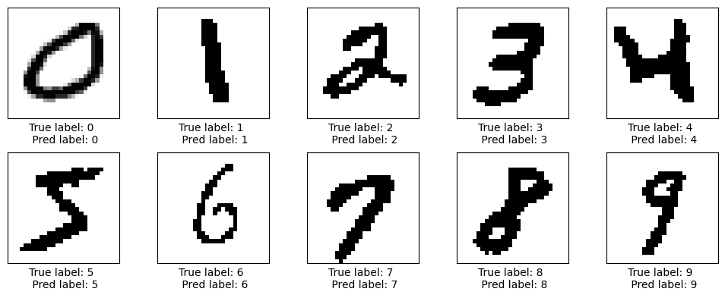
图1｜数字识别实验示例。每个小图显示原始ROI图像及神经网络预测结果，True label为真实数字，Pred label为模型预测数字。 (Code for generating this plot: ./ChemE car contest.ipynb)

2.2 碘钟反应实验
核心化学反应为过硫酸铵与碘离子的氧化反应，以及维生素C还原碘单质的反应：
$$S_{2}O_{8}^{2−}+2I^{−}→I_{2}+2{SO}_{4}^{2−}$$
$$I_{2}+C_{6}H_{8}O_{6}→2I^{−}+C_{6}H_{6}O_{6}+2H^{+}$$
通过调节反应物浓度控制反应诱导期和颜色变化时间，使小车在预定位置精确停止。
颜色检测采用HSV颜色空间，并计算ROI中像素匹配比例。利用滑动窗口方法判定颜色变化的稳定开始时刻，确保小车在颜色变化完成时及时停车。
简介HSV空间：H(0-360) 即Hue（色相）颜色的基本种类，对应色轮上的角度；S (0-100) 即Saturation（饱和度）颜色的纯度或鲜艳程度； V (0-100) 即Value（明度/亮度）颜色的明暗程度。当环境光变化时，V成比例变化，而 H保持不变，S在过暗或过曝时下降。
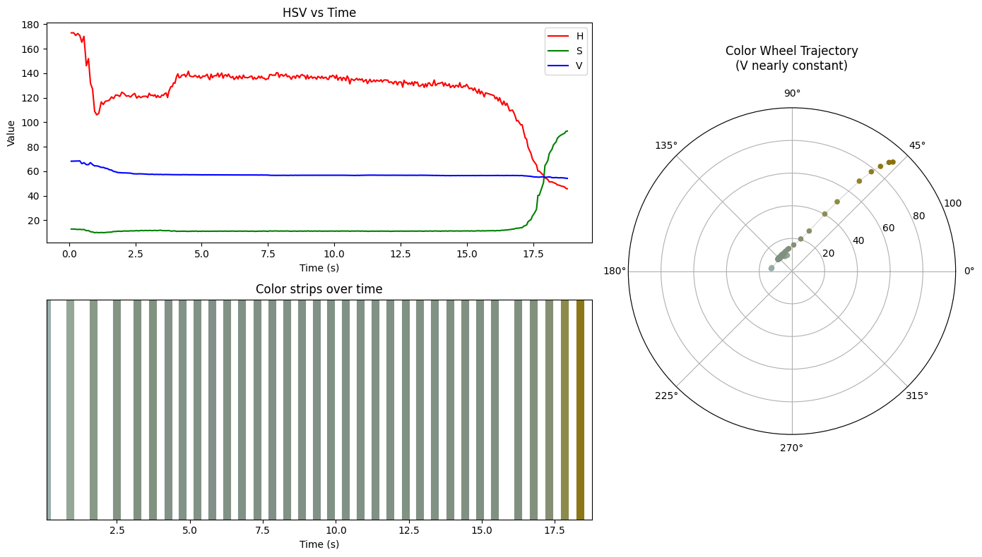
图2｜典型的变色数据图。左上：HSV与时间的变化；左下：时间色带图；右图：注意到V在实验过程中基本不变，用二维色轮轨迹展现。 (Code for generating this plot: ./color_change.ipynb)

- 数字识别与小车控制

1.数字识别流程
数字识别与小车控制是比赛第一阶段的核心任务，其目标是将训练好的神经网络模型直接应用于小车运动，实现沿轨道自动行驶并在识别到目标数字时精准停车。大致流程如下：

模型加载与准备
在比赛前，我们使用MNIST数字数据集对神经网络模型进行训练，训练完成后将模型保存。在比赛现场，程序首先加载训练好的模型，并确保模型能够接受经过预处理的图像作为输入。

摄像头图像采集与ROI处理
小车前端安装摄像头，沿轨道实时采集数字图像。每帧图像会根据相机参数截取ROI，并结合红点位置检测以判断数字是否完全进入ROI。只有中心区域的数字图像会被送入神经网络进行识别。
截取的ROI图像在送入模型前进行灰度化和二值化处理，以增强数字轮廓。同时将图像缩放到28×28像素，并展平为784维向量，即（784，）匹配模型输入。

实时预测与闭环控制
将预处理图像输入训练好的神经网络进行预测，输出每个数字类别的概率。选择概率最高的类别作为识别结果。程序检查数字是否为目标数字，同时红点是否位于中心区域。如果满足条件，则发送小车停止信号，令步进电机停车。

2.问题及思考
在调试过程中，我们发现小车在识别数字5、数字6时将出现些许偏差，具体来说，会将小部分数字6预测为数字5。导致小车早停情况发生。为此我们采用了如下流程解决问题

2.1问题简述
我们修改了小车驱动程序代码，添加了当小车运动时，捕捉并保存摄像机预处理后的图像exact_image与平展后的向量nn_input。用时间戳区分数字类型进而获得标签。获得实验数据集。
随后我们在实验数据集中测试模型，获得如下结果（为匹配代码，人为添加标签为0的数据点）：
Table1.实验数据预测
标签 | 错误数 | 总数 | 错误率 | 百分比
Label 0 | 0 | 3 | 0.0000 | 0.00%
Label 1 | 0 | 12 | 0.0000 | 0.00%
Label 2 | 0 | 104 | 0.0000 | 0.00%
Label 3 | 0 | 161 | 0.0000 | 0.00%
Label 4 | 0 | 355 | 0.0000 | 0.00%
Label 5 | 1 | 561 | 0.0018 | 0.18%
Label 6 | 13 | 689 | 0.0189 | 1.89%
Label 7 | 0 | 426 | 0.0000 | 0.00%
Label 8 | 0 | 819 | 0.0000 | 0.00%
Label 9 | 0 | 37 | 0.0000 | 0.00%
合计 | 14 | 3167 | 0.0044 | 0.44%

错误预测与真实标签数据存于./prediction_errors.csv文件中，可得，数字6的所有错误预测均为5，且数字5的错误预测标签为3。且我们可以注意到，所有的错误预测在所有预测中所占的次数百分比极低。为此我们试采用了如下方法解决：

修改数字识别逻辑
我们注意到数字识别代码中一旦模型预测到目标数字则立即向驱动程序发送停车信号。这会导致即使模型有极高的预测准确率，当出现个别数字错误预测（如上所述的6—>5、5—>3），小车便会停止在错误的数字上。
因此，我们采用联合多次预测结果辅助判断的思路进行改进。具体而言，在创建类时初始化一个长度固定、元素值全为-1的结果数组（滑动窗口 ）。当模型返回预测结果时进行数组的滚动保存，即在结果的数组中持续写入最新预测结果，同时自动丢弃最旧预测结果。同时设置阈值，当预测的目标数字在结果数组中所占的比例高于该阈值时，程序向驱动发送停车信号。代码位于./contest_helper_code_v1.py中
修改后的逻辑（code for contest_helper_code.py, line 272-302）
每帧循环
├── 获取摄像头数据 (dot_in_center, nn_input_img)
├── 若卡片在视野中心且图像有效
│ ├── 模型预测 pred
│ ├── 更新历史数组 pred_history
│ ├── 计算 target 占比 ratio
│ └── 若 ratio > 0.5
│ ├── 电机紧急停止 (emergency_stop)
│ ├── 读取物理位置 (read_physical_position)
│ ├── 输出成功日志（时间、位置）
│ └── 调用 _finish(True, ...) 结束任务
└── 更新 UI 显示（时间、是否在视野、当前预测）

我们在比赛中验证了该程序的运用：在比赛结束后检查模型预测时，发现当预测目标数字为3，模型在识别数字5时出现了错误预测目标数字的情况而小车并未发生错误地提早停止的现象。

训练模型修改
模型预测错误可以分为两类：将小数字预测为大数字（如3—>5）与大数字预测为小数字（如5—>3），由于原代码中采用一识别到目标数字便停下的策略，且小车行进方向固定为由大数字向小数字行进（9—>1），对于预测准确率较高的模型而言，将大数字预测为小数字的错误相较将小数字预测为大数字的错误更加不可接受（前者将导致早停错误发生，而后者仅需在目标数字上有一个正确预测结果便没有影响）。
针对上述分析，我们修改了模型的损失函数，在标准的交叉熵损失的基础上，添加额外的惩罚项用以规避这样的错误，修改如下：
增加额外惩罚项的损失，惩罚程度通过penalty控制
def _compute_loss(self, y_pred, y_true, penalty=0.1):
"""计算交叉熵损失 + 大数字预测为小数字的惩罚"""
m = y_true.shape[0]
y_pred = np.clip(y_pred, 1e-15, 1 - 1e-15)
y_true_flat = y_true.flatten().astype(int)

# 标准交叉熵损失
correct_class_probs = y_pred[np.arange(m), y_true_flat]
ce_loss = -np.sum(np.log(correct_class_probs)) / m

# 额外惩罚：当真实标签 > 预测标签时
pred_labels = np.argmax(y_pred, axis=1)
large_to_small_error = (y_true_flat > pred_labels).astype(float)
penalty_loss = penalty * np.sum(large_to_small_error) / m

return ce_loss + penalty_loss
我们试采用该损失函数训练了模型并分别在mnist_sample数据集和采集的实验数据集中分别测试并比较了结果。在mnist_sample数据集上预测准确率从约99%下降到约87%，且在实验数据集中出现了批量错误，如将大量的9预测为其他小数字等。虽然为规避一类错误而使得偏差上升是正常的，但结合准确率下降过高以及批量预测错误，推测为惩罚系数penalty选取有误。若需进一步改进需要调整该超参数，不过由于时间限制及结合了修改数字识别逻辑后结果已经可以接受，故没有进一步调整。

可能的捷径
由于数字识别的数字在调试与测试中是固定的，可能存在如下的捷径/漏洞：可以直接将如上所述收集的实验数据集添入模型训练集中进行训练，类似测试数据泄露的效果。不过依照我们的实验结果，由于传感器噪声，其并不能确保模型在实际预测时保证100%的准确。
我们收集了两个实验数据集，依如下方法构建了三个数据集：将一个实验数据集作为训练集训练了模型1，将一个实验数据集混入作业中所给的数据集训练模型2，将作业所给的训练集训练模型3作为基线模型（baseline），将上述三个模型在第二个实验测试集中预测得到如下结果：
模型1的预测准确率是最低的，这是因为训练集中虽然有较多样本，但同一标签下数字差别仅仅只有因传感器识别的噪声，模型陷入了过拟合状态；模型2的效果是最好的，但相较于基线模型3并没有非常大的提升，这可能是由于用以识别的比赛数字本身便较为简单，基线模型3已经能获得非常好的结果了（约98%-99%）；同时针对如上所述出现数字6错预测为数字5的问题上，模型2虽然错误率下降了可仍然存在这一错误，若采用原代码仍会出现早停现象。
故理论上这样进行调试阶段收集实验数字并加入训练集中训练的方法可以提升模型在比赛上的表现，但如上所述，提升较小，可以说是没有必要的。

三、碘钟反应数据采集、模型构建与小车控制
本部分详阐述我们团队为实现基于碘钟反应的精准定时停车控制，所进行的数据采集、模型构建与控制集成工作。

1.数据采集流程
用我们建立了一套标准化的碘钟反应数据采集流程，以确保数据的可靠性与一致性：
试剂加入：使用移液枪向反应玻璃瓶中精确加入1.0 mL指定浓度的碘化钾（KI）溶液。
变量控制：根据预实验，我们确定维生素C（VC）的加入量是影响反应变色时间的关键变量。我们设定了VC加入量在200 μL至800 μL之间，并以5 μL为最小间隔取点，以获得高分辨率的数据。
启动反应与计时：将上述混合溶液置于小车颜色识别摄像头正前方。加入3.0 mL过硫酸铵（(NH₄)₂S₂O₈）溶液的同时，启动程序开始计时。
变色识别与记录：通过摄像头实时捕获反应容器图像，并提取其HSV颜色空间值。我们设定，当HSV值达到设定的变色阈值时，判定为反应变色点，程序立即停止计时，并记录从开始到变色的精确时长。
2.模型拟合

数据处理
可以注意到由于采样时的波动，曲线呈锯齿状，这是由于传感器得到的数据含有噪声；同时注意到肉眼及计算机趋势均可以看出颜色并未突变而是存在一个渐进的过程，故选择在拟合前对数据进行预处理，对传感器得到的数据进行样条拟合。
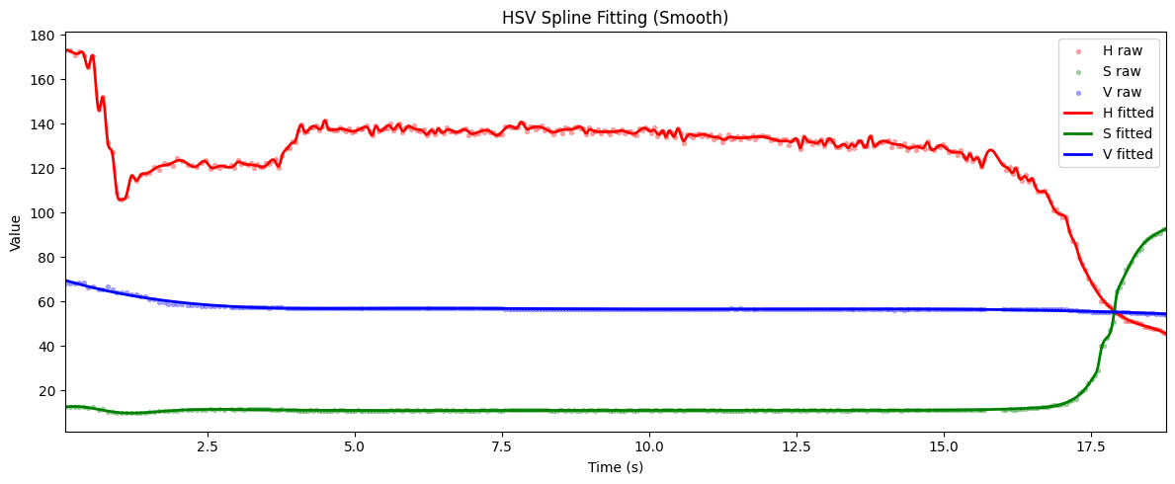
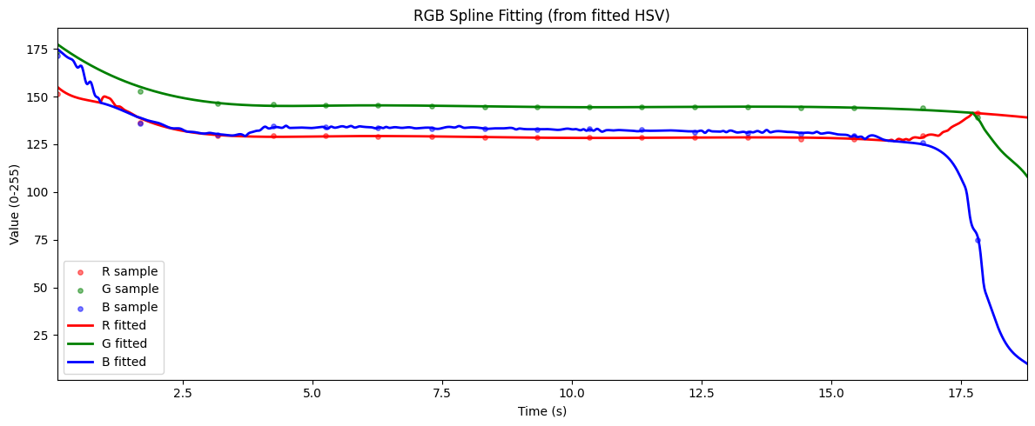
图3｜拟合后的变色数据图。上：HSV与时间；下：RGB与时间 (Code for generating this plot: ./color_change.ipynb)
现在，对同一时间段收集的所有记录文件执行拟合操作
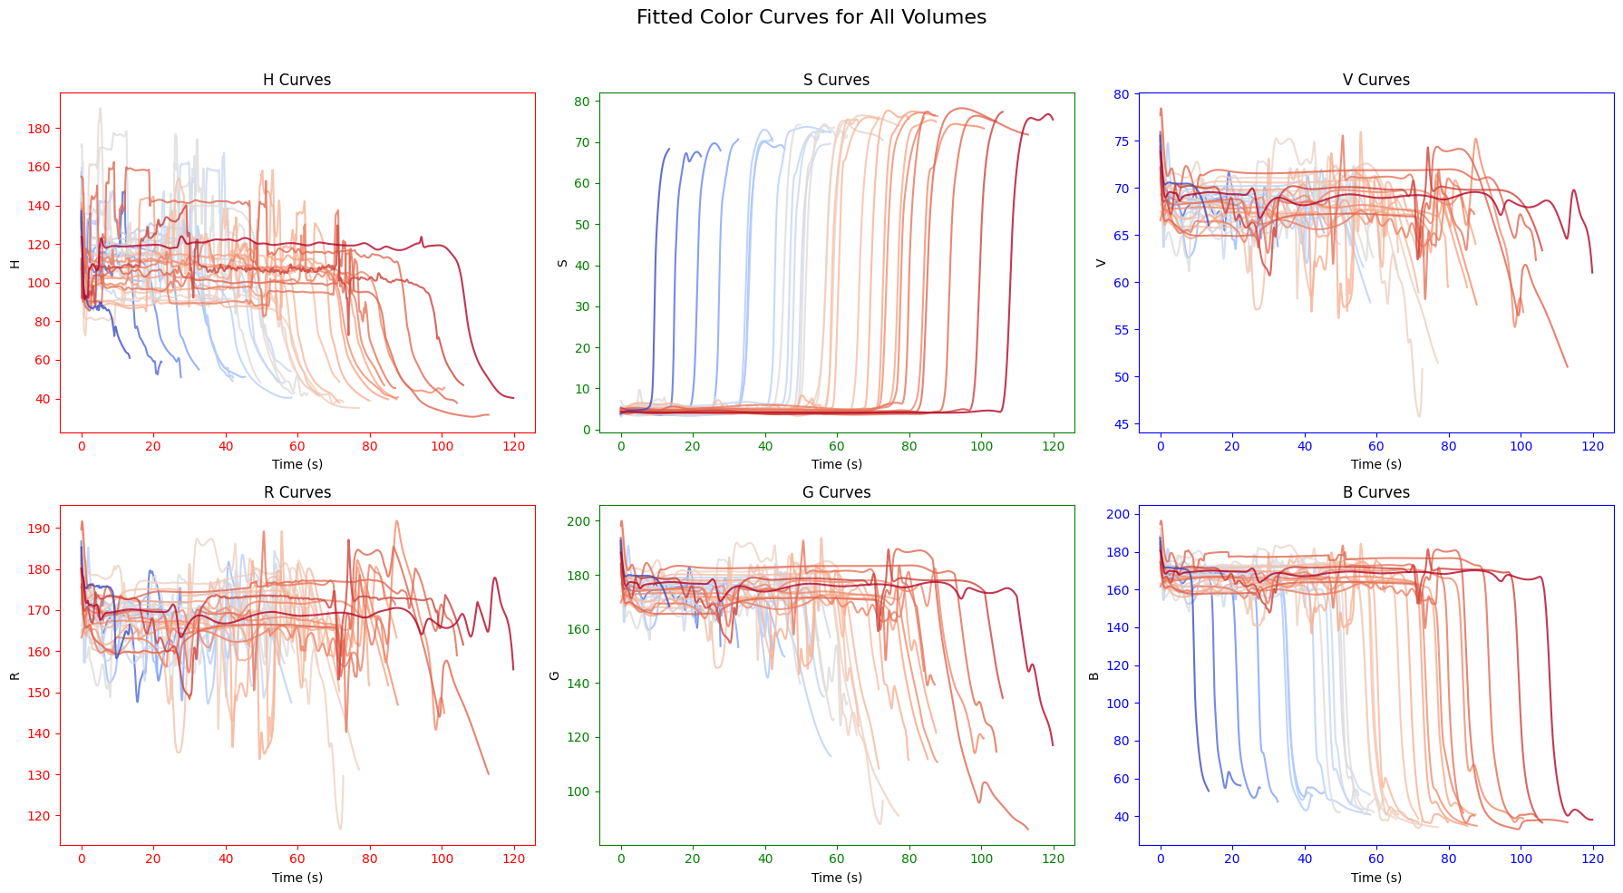
图4｜同一时间段收集的所有记录文件拟合图，由蓝到红，VC加入量逐渐增多(Code for generating this plot: ./color_change.ipynb)
根据图4可以很清晰地看出在变色过程中，在同一时间段中，变化过程波动最小，对颜色识别最为灵敏的为S色道，故我们选择S色道的变化作为变色判断依据。
因为仅采用S单色道变化，故变色阈值选取选用[0, 50, 0]作为下限，[360, 60, 100]作为上限。即对H(0-360)，V(0-100)不作限制，对S选取，仅需保证其高于基线且低于上限即可，根据图4可视化的数据，我们选取了50的中间值作为阈值。
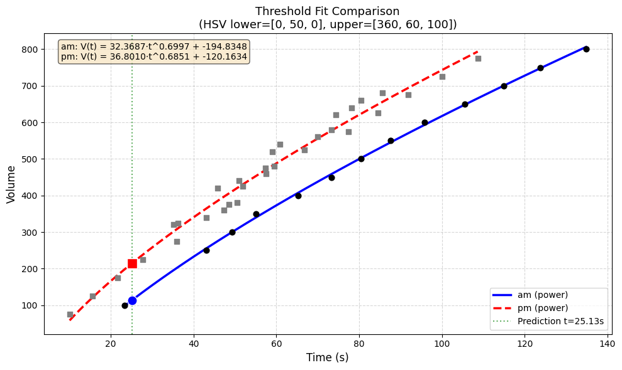
图5｜碘钟反应收集当天上午与下午的数据，上午的数据（蓝线）有10秒左右变色弛豫（延迟）时间(Code for generating this plot: ./color_change.ipynb)
由于数据采集当日上午与下午使用的程序版本不同，上午实验存在约10秒的系统延迟。为统一数据基准，我们将上午数据的变色时间统一延后10秒处理；但由于手动操作误差，该修正仅能保证大致对齐。此外，数据采集日与正式比赛日在温度、试剂批次等条件上亦存在差异，因此我们仅将收集的这两次实验数据进行拟合以捕捉数据规律，再在实验日及前一日通过标定数据点获得最后的预测曲线。
我们采用了线性、对数、多项式分别进行了样条拟合。根据拟合准确性，两次拟合的相似性的组合，我们选取多项式拟合作为拟合结果如图5所示。
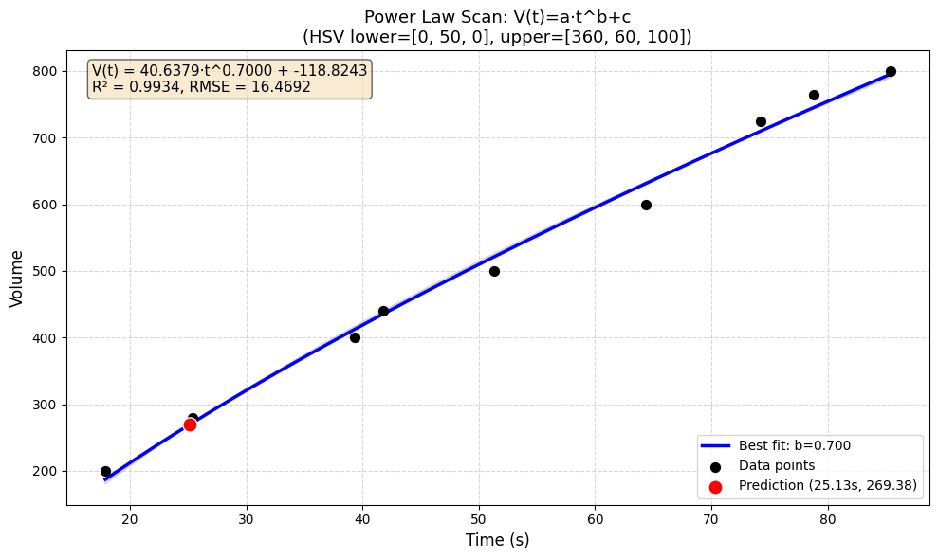
图6｜实验日及前一日的数据拟合(Code for generating this plot: ./color_change.ipynb)
实验当日标定的曲线如图6所示，我们选择等距标定的策略进行标定。但是从实验结果分析，可能的改进方法如下：

数据处理
我们直接将收集日收集的这两次实验数据进行拟合以捕捉数据规律，并未对其中的数据进行讨论。此外，应通过查阅文献等方式获得大致的动力学反应方程再加以修正，这样可能会优于纯数据驱动的模型拟合。

引入贝叶斯优化
为高效标定反应曲线，可引入贝叶斯优化框架。首先，以反应诱导期时长或吸光度跃迁斜率作为目标函数，将初始条件编码为多维输入空间。随后，基于少量拉丁超立方初始实验构建高斯过程代理模型，利用核函数度量实验条件间的动力学相似性，并通过采集函数在不确定性高且预测性能优异的区域主动推荐下一组实验点。
在迭代优化过程中，每完成一轮碘钟反应并测定其吸光度–时间曲线，即更新GP后验分布，逐步缩小对全局最优动力学行为的搜索范围。

计时起点的改进
为了利用存在延迟的数据，我们初步讨论了改进计时起点的方法。
分析该实验过程，我们知道其会有两次显著的变色时刻，分别为试剂加入时及反应完成时。而关键问题是，由于传感器捕捉时具有噪声，且第一次变色并没有如第二次变色一样有明显的单色道变化，因此如何锁定加入试剂导致的第一次变色作为计时起点是较为困难的。
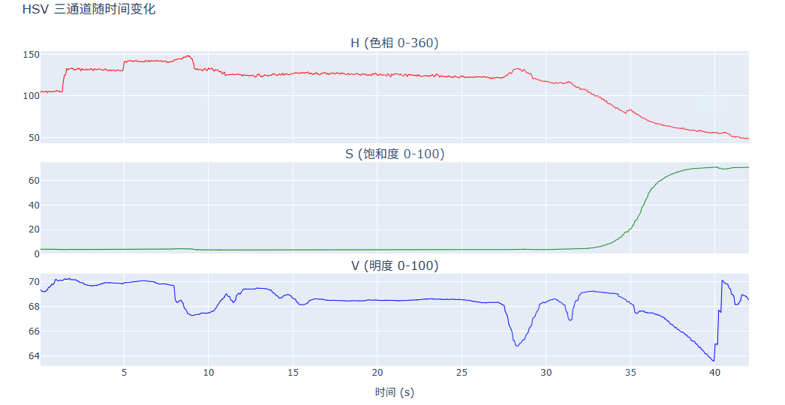
图7｜一个约10s左右添加的样本(Code for generating this plot: ./color.ipynb)

因此，我们采用先粗筛定位区间，再精准确认变色时刻的分步策略。
首先粗筛定位区间，为剔除噪音的影响，我们采用了每个采样点的贡献按其采样间隔占整体时间的比例加权，实现按秒聚合的加权平均。

按秒聚合的加权平均
#归一化处理
hsv_norm[:, 0] = hsv_raw[:, 0] / 360.0 # H 归一化到 [0,1]
hsv_norm[:, 1] = hsv_raw[:, 1] / 100.0 # S 归一化到 [0,1]
hsv_norm[:, 2] = hsv_raw[:, 2] / 100.0 # V 归一化到 [0,1]
#时间加权权重
dt = np.diff(time, prepend=time[0]) # 采样间隔
total_time = time[-1] - time[0]
weights = dt / total_time # 归一化权重，和为1
#按秒加权平均
for i in range(n):
sec = min(int(time[i]), total_seconds - 1)
sec_hsv[sec] += hsv_norm[i] * weights[i] # 累加加权值
sec_wsum[sec] += weights[i]
# 除以权重和得到平均值
sec_hsv[s] /= sec_wsum[s]
然后采用计算相邻秒的 HSV 差异（欧氏距离），采用5s的滑动窗口用于动态计算阈值，实现为是窗口内的均值±1.5σ作为阈值，目的是让检测更自适应。
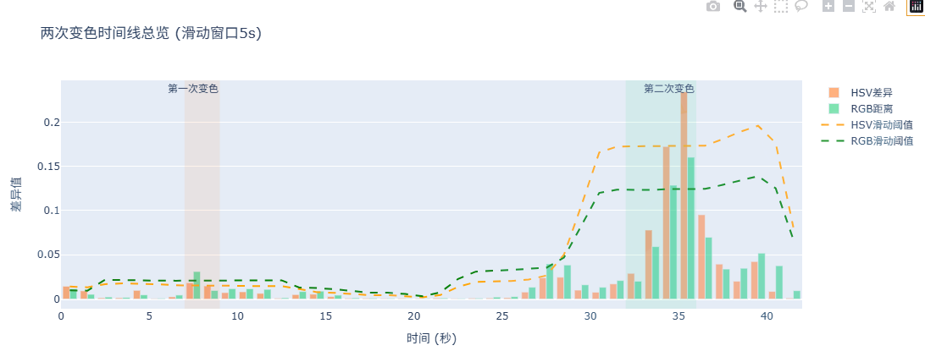
图8｜图7中样本的变色区间检验(Code for generating this plot: ./color.ipynb)
该初步检测方法在大部分样本上取得了较好的结果，从而可以将变色区间缩短至1s以内。但若要继续锁定变色瞬间较为困难，主要由于传感器的噪声扰动和滴加操作引起的信号变化无法在采样点中辨别出来。

4.停车控制
我们使用多项式成功拟合了VC加入量与变色时间之间的定量关系模型。在比赛当天：
计算加入量：根据数字识别阶段小车已行驶的距离和时间（X1, t1），以及预设的最终目标位置，获得碘钟反应阶段所需的目标行驶时间t_target。随后，调用已构建的碘钟反应模型，反向推算出为实现 t_target 的精确反应时间所需的VC加入量。
执行与控制：小车在起点加入1.0 mL的碘化钾溶液与计算好量的VC溶液，然后加入过硫酸铵启动反应并开始行驶。摄像头持续监测反应瓶的HSV值。
精准停车：当程序识别到HSV值达到预设的变色阈值时，立即向小车发送停止指令。理想情况下，此时小车应正好到达目标位置X2。最终比赛成绩由两个阶段停止位置的绝对差值 |X2 - X1| 决定，该差值越小，说明我们的模型预测与颜色识别控制越精准。
经过现场比赛验证，我们的系统取得了良好的控制精度。在连续三次测试中，我们取得的最佳成绩为2.41mm，基本符合赛前预期。这一结果直观地证明了我们构建的反应速率预测模型具有较高的准确性，且颜色识别与控制方案稳定可靠。

